Ficha de Avaliação Intermédia 1 2.º Período Estudo do Meio 3
Nome ________________________________________________________________________
Data ________________________ Classificação _____________________________________

- Refere o que é uma árvore genealógica.
_______________________________________________________________________
_______________________________________________________________________
- Completa as frases, assinalando com um X.
Na árvore genealógica de uma família...
- os avós pertencem à □ 1.ª geração □ 2.ª geração □ 3.ª geração
- os netos pertencem à □ 1.ª geração □ 2.ª geração □ 3.ª geração
- Enumera três acontecimentos que façam parte da tua história pessoal.
- ________________________________________________________________
- ________________________________________________________________
- ________________________________________________________________
- Assinala na linha de tempo os seguintes acontecimentos:
- o ano do teu nascimento;
- o ano em que entraste para a escola;
- o ano em que pensas concluir o 1.º ciclo.
- Liga corretamente:
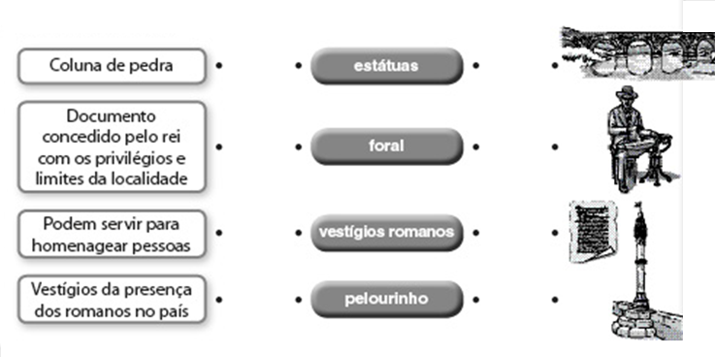
- Relativamente à localidade onde vives, diz o que aprendeste sobre:
- Gastronomia – _______________________________________
- Artesanato – ________________________________________
- Festas tradicionais – ___________________________________

- Identifica e caracteriza estes dois povos.
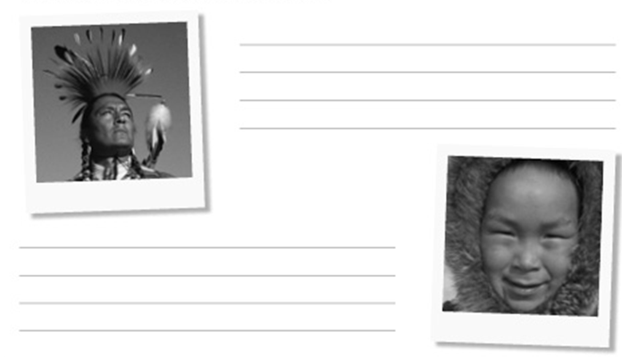
- Refere os símbolos que identificam os concelhos do nosso país.
______________________________________________________________________________________________________________________________________________

- Indica o significado da esfera armilar na bandeira nacional.
______________________________________________________________________________________________________________________________________________
- Explica como devemos tratar os símbolos nacionais.
______________________________________________________________________________________________________________________________________________

- Em Portugal vivem e trabalham pessoas oriundas de outros países e têm o Português como língua oficial. Dá exemplos desses países.
______________________________________________________________________________________________________________________________________________

